EuroOil spustil kampaň Trhni losem, v níž vyhrává každý

- Hlavní výhrou v soutěži je palivo na rok zdarma

- Za natankování dostávají řidiči zdarma nápoj či poukázku na PHM

- Kampaň je promována v online médiích, na billboardech a rádiu

PRAHA 1. června 2015 – Síť 190 čerpacích stanic EuroOil, vlastněná společností Čepro, spustila 1. června velkou marketingovou kampaň nazvanou Trhni losem, která potrvá až do 30. června. Kampaň je spojena s akcí, v rámci níž každý zákazník, jenž natankuje minimálně 30 litrů pohonných hmot, od pokladní získá „los“, resp. kupon. Ten po obdržení roztrhne a okamžitě se dozvídá, zda vyhrál 0,33l nápoj zdarma nebo poukázku na nákup paliva v hodnotě 300 Kč v síti EuroOil.
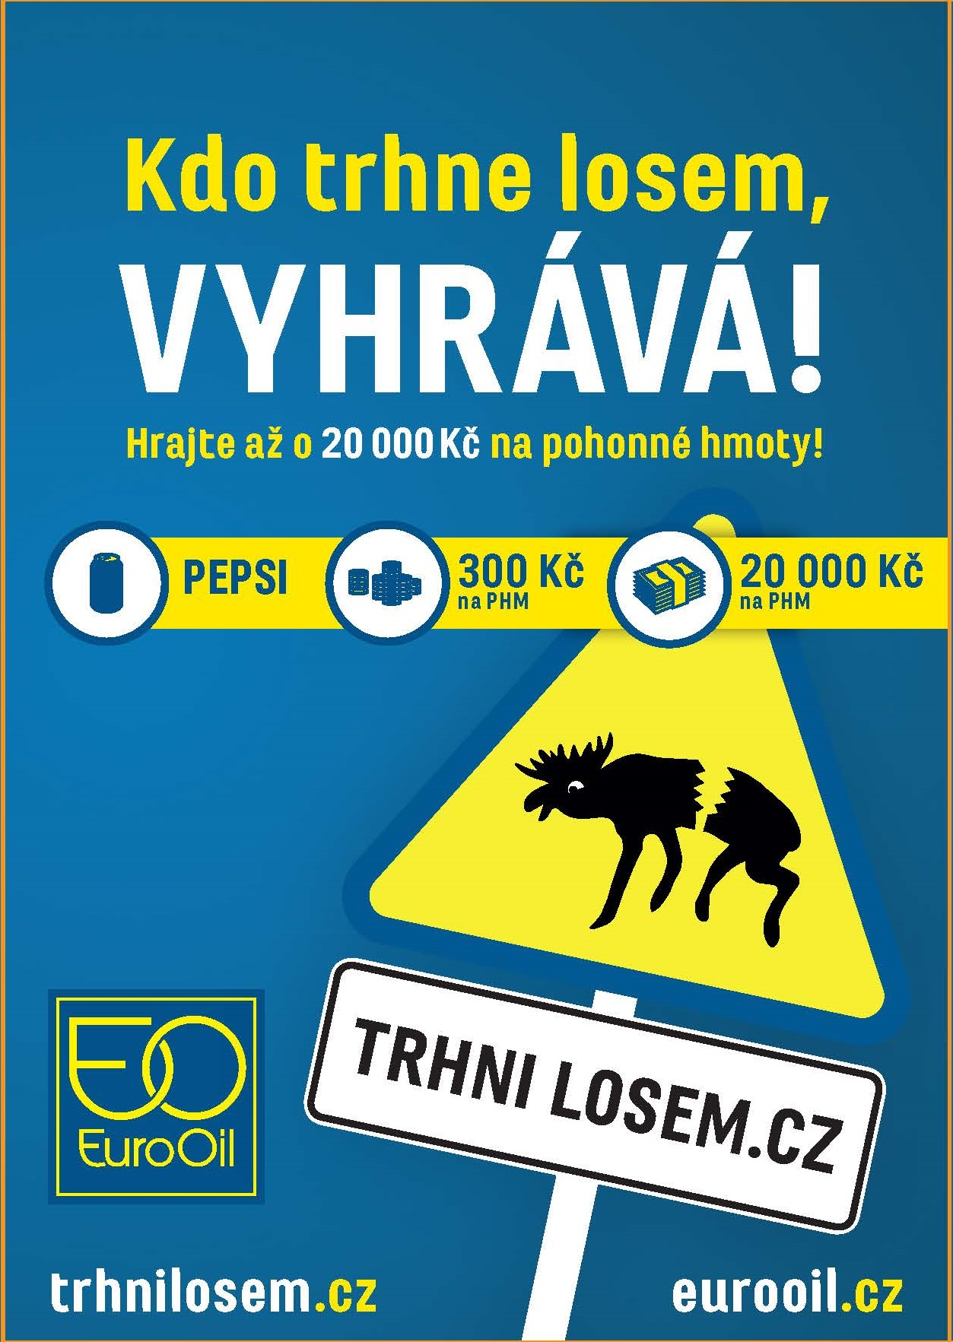
Okamžitá výhra však není jediným tahákem soutěže. Na webových stránkách www.trhnilosem.cz může po registraci každý zákazník zadat číslo účtenky a v soutěži pokračovat o hlavní výhru, kterou je „palivo na rok zdarma“ – poukázky na nákup pohonných hmot v hodnotě 20 000 Kč. Soutěž o poukázky na odběr paliva probíhá také na facebookových stránkách EuroOil.
„Cílem promo akce Trhni losem je zvýšení jednotkového nákupu a samozřejmě také přilákání nových řidičů k našim čerpacím stanicím,“ říká Lenka Svobodová, vedoucí oddělení marketingu a komunikace společnosti Čepro.
Kampaň je komunikována v on-line mediích, včetně Facebooku, dále pak na billboardech, v rozhlase a také na inzertních nosičích na čerpacích stanicích EuroOil. Kampaň probíhá na všech čerpačkách EuroOil mimo dvou bezobslužných stanic a jedné tankovací lodě na Vltavě.

Kontakt pro média:

Lenka Svobodová
vedoucí oddělení marketingu a komunikace
tel.: +420 221 968 258
mob.: +420 736 506 368
lenka.svobodova@ceproas.cz

Informace pro editory:
Státní distributor paliv Čepro, a.s., je jedním z největších průmyslových podniků v České republice. V žebříčku Czech TOP 100 se firma v roce 2013 umístila na 8. pozici. Čepro provozuje síť 1135 km produktovodů a k dispozici má 650 skladovacích nádrží, jejichž kapacita je 1,76 mil. m³. Společnosti náleží 190 čerpacích stanic EuroOil po celé ČR. Síť je z hlediska počtu stanic třetí největší a z pohledu prodejů pohonných hmot čtvrtá nejvýznamnější v ČR. EuroOil je zároveň největším českým distributorem pohonných látek v České republice.
Více viz: www.ceproas.cz

